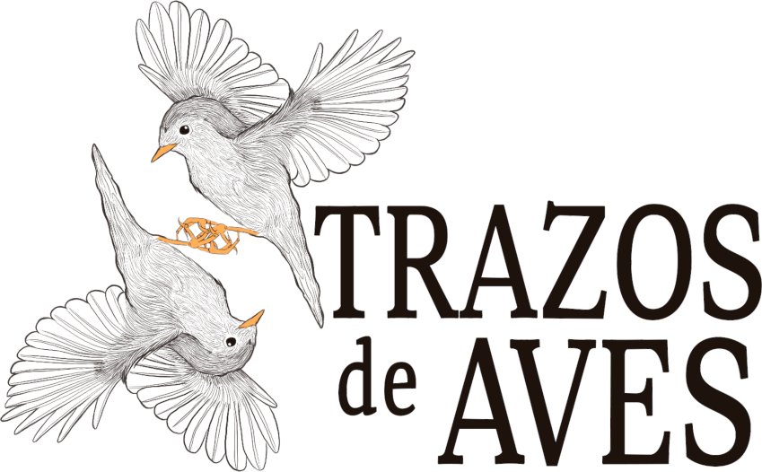

**Editorial Trazos de Aves abre sus puertas a la feminidad monstruosa   
de «Un animal impronunciable»**

*El libro es la nueva colección de relatos de Natasha Rangel*

Santiago, Chile. «Relatos de feminidad salvaje que entretejen la mitología latinoamericana con lo monstruoso, difuminando los límites entre la belleza y el horror», así define la editorial chilena Trazos de Aves a una de las obras que integran su catálogo 2025, también conocido como su *Cuarta Bandada de libros-ave*.

«Un animal impronunciable»es el nuevo libro de cuentos de Natasha Rangel (Caracas, 1994), quien en 2023 debutara con la noveleta«Estorninos negros» bajo el sello de Dospájaros Ediciones.La antología forma parte de la colección *Zorzal Mecánico*, dedicada a la ficción especulativa que «explora la intersección entre ciencia, tecnología y lo desconocido». Les editores Daniela A. Sánchez y Eduardo Graells-Garrido destacan que la obra incorpora arquetipos y mitos latinoamericanos en un imaginario que resuena con «nuestra propia búsqueda de lo mítico», desafiando los límites del lenguaje mientras explora la psique femenina en su estado más crudo.

El libro se consigue a través de la [tienda virtual](https://tienda.trazosdeaves.cl/) de la editorial, en librerías de todo Chile y también en las tiendas internacionales BuscaLibre y Amazon (digital y en papel). La portada es un diseño del ilustrador Sebastián Franchini.

Trazos de Aves es una microeditorial que busca poner el foco en el valor del lenguaje, la experiencia y la belleza. Sus seis colecciones abarcan desde literatura feminista y voces emergentes, hasta la no-ficción.

**Sobre la autora**

Natasha Rangel (Caracas,1994) se licenció en Letras por la Universidad Central de Venezuela y es magíster en Escritura Creativa por la Universidad de Texas en El Paso. En 2023 ganó la sexta edición del premio Lo Mejor de Nos con la historia «Saborear la casa en una sopa de arroz». Asimismo, es una de las narradoras reunidas en «Feroces. Compilación de autoras jóvenes venezolanas» (Sello Cultural, 2023).

**Contacto de Prensa**

Para más información, entrevistas o colaboraciones, por favor, contacte a:

[prensa@trazosdeaves.cl](mailto:prensa@trazosdeaves.cl) o visite <https://trazosdeaves.cl/colaboraciones/>.

Puede encontrar la ficha técnica en <https://trazosdeaves.cl/libros-ave/zorzal-mecanico/un-animal-impronunciable/>.